
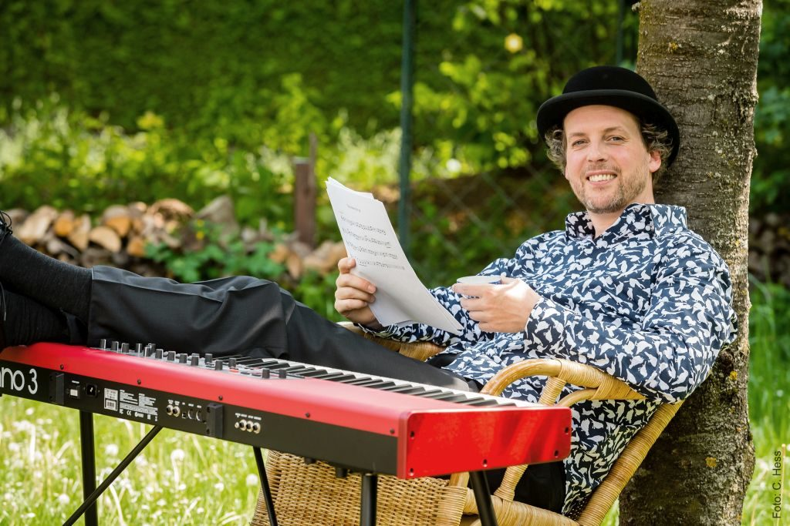
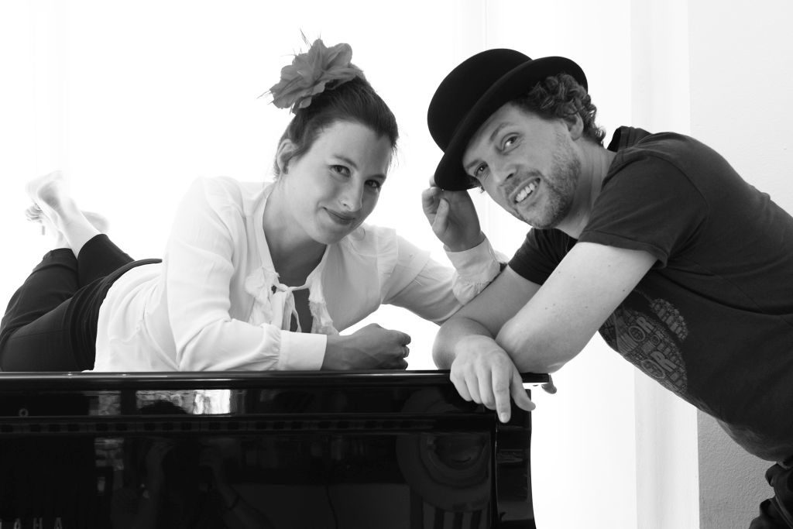
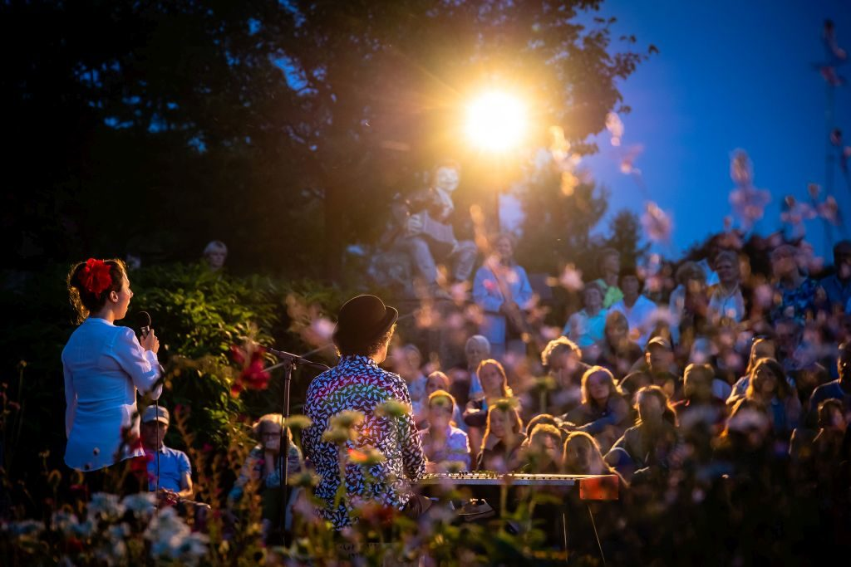
Ramon Bessels Liedkunst-Kabarett

28.02.2020 | Ein Beitrag von Monika Ziegler
Der studierte Musikpädagoge Ramon Bessel. Foto: Catherina Hess

Liedkunst-Kabarett in Holzkirchen
50 Prozent Klavier, 50 Prozent Gesang und 50 Prozent Kabarett, so beschreibt sich Ramon Bessel. Und wer ihn je gehört hat, weiß, dass die Rechnung entgegen aller mathematischen Gesetze stimmt, denn der Musiker, der sich Vokalpianist nennt, gibt tatsächlich weit mehr als 100 Prozent. Zu hören am Sonntag um 18 Uhr im KULTUR im Oberbräu Holzkirchen.
Mit „Liedern zum Festhalten“ und mit „Liebe und was sonst noch schief gehen kann“ wird er einen Abend gestalten, der von farbenreichem Klavierspiel, professionellem Gesang, tiefgründigen, analytischen aber ebenso humorigen, immer aber geistreichen Texten und kabarettistischen Einlagen lebt.
Ja, was ist Ramon Bessel nun wirklich? Pianist? Komponist? Texter? Sänger? Schauspieler? Alles zusammen und dazu noch ein genauer Beobachter, denn seine Liedtexte beschreiben so vieles, was um uns herum geschieht.
Kabarettistischer Vokalpianist. Foto: Catherina Hess

Das neue Genre Liedkunst-Kabarett
Ob er eine Hommage an Gmund schreibt, der Ort, in dem er aufwuchs, oder über die Zunahme an schweren SUV im Straßenverkehr, es sind amüsante und wenig amüsante, es sind erbauliche und wenig erbauliche Lieder, so jedenfalls beschreibt er sie.
Die Lieder sind musikalisch anspruchsvoll, der Komponist verwendet viele Stilmittel aus unterschiedlichen musikalischen Epochen. So kann man von Liedkunst-Kabarett sprechen, ein Genre, das etwas Besonderes ist. Ein Liedermacher ist Ramon Bessel sicher, aber ebenso ein ausgezeichneter Pianist, Sänger, Humorist und Entertainer.
Ramon und Isabell Bessel, genannt „Sternchen“. Foto: Catherina Hess
Der Wortanteil sei wichtig, sagt Ramon Bessel, und meint dabei nicht nur die Liedtexte. „Die Moderation nimmt viel Raum ein“, meint er, er wolle in den Dialog mit dem Publikum treten und auch nicht so konzertaffine Besucher mit seinem Programm an Lieder heranführen.
„Es gibt viel zu lachen und auch zum Nachdenken“, macht er neugierig, die Lieder umfassen eine große Bandbreite an Themen und an Gefühlslagen. In jüngster Zeit ist der Schauspieler und Musiker viel auf Kabarettbühnen unterwegs und hat die spannenden Themen der Gegenwart verarbeitet.

„Sternchen“ als Special guest
Der Münchner Mietmarkt ist dabei ebenso präsent wie die Liebe zwischen Mann und Mann, aber besonders interessiert den frisch Verheirateten das Zuzweitsein in der Ehe. So wird auch Ehefrau Isabell, genannt „Sternchen“, den Abend im Foolstheater als Special guest mit ihren Einlagen bereichern. Warum Sternchen? „Weil sie so gern eine Kette mit einem Stern trägt“, ist die einfache Erklärung.
Ramon und Isabell Bessel bei einem Konzert. Foto: Catherina Hess
Für sie schreib Ramon Bessel ein Lied zum Thema Treue oder ein Hochzeitslied „Zu zweit“, eine Hommage an das Nichtalleinsein. „Ich spiele damit, dass man sich an banalen, normalen Dingen erfreuen kann“, sagt er. „Es ist ein Glücksgefühl, wenn man Rasen mäht oder die Liebste sich zwei Eier brät.“

Gelassene Zufriedenheit und Selbstironie
Auf der anderen Seite aber steht die abnormale Welt. Er habe einen Flyer gesehen, in dem für Luxushundefutter geworben wurde. „Das ist grotesk“, stellt er fest. Und so finden es manche Menschen schwer, normal und zufrieden in dieser Welt zu leben.
„Meine positive Botschaft ist, mit gelassener Zufriedenheit und mit viel Selbstironie zu leben“, sagt der Künstler, „wir haben doch alles und trotzdem reicht es vielen nicht.“
Um seine Botschaft zu vermitteln gibt Ramon Bessel viel Persönliches von sich preis und möchte in der Tradition der Liedermacher gepaart mit hoher Musikalität seine Zuhörer erreichen.

